SỞ GD & ĐT  Mã đề: 132  TỈNH HẢI PHÒNG  THPT TIÊN LÃNG  (Đề thi có 40 câu / 4 trang) | ĐỀ THI THỬ THPT QUỐC GIA LẦN 1 NĂM 2017  Môn: KHOA HỌC TỰ NHIÊN – HÓA HỌC  Thời gian làm bài: 50 phút, không kể thời gian phát đề

Cho biết nguyên tử khối của các nguyên tố :
H =1; C = 12; N = 14; O = 16; Na = 23; Mg = 24; Al = 27; S =32; Cl = 35,5; K = 39; Ca = 40; Cr = 52;
Fe = 56; Cu = 64; Zn = 65; Ag = 108; Ba=137.

Câu 1: Ngâm một đinh sắt trong dung dịch HCl, phản ứng xảy ra chậm. Để phản ứng xảy ra nhan hơn, người ta thêm tiếp vào dung dịch axit một vài giọt dung dịch nào sau đây
A. NaCl. B. FeCl₃. C. H₂SO₄. D. Cu(NO₃)₂.
Câu 2: Ở nhiệt độ cao, khí CO khử được các oxit nào sau đây
A. Fe₂O₃ và CuO B. Al₂O₃ và CuO C. MgO và Fe₂O₃ D. CaO và MgO.
Câu 3: Đốt cháy 4,56 gam hỗn hợp E chứa metylamin, đimetylamin, trimetylamin cần dùng 0,36 mol O₂. Mặt khác lấy 4,56 gam E tác dụng với dung dịch HCl loãng, dư thu được lượng muối là
A. 9,67 gam B. 8,94 gam C. 8,21 gam D. 8,82 gam
Câu 4: Hòa tan hoàn toàn hỗn hợp Mg, Al, Fe và Cu trong dung dịch HNO₃ (loãng dư) thu được dung dịch X. Cho dung dịch NaOH dư vào dung dịch X được kết tủa Y. Nung kết tủa Y đến khi phản ứng nhiệt phân kết thúc thu được tối đa bao nhiêu oxit
A. 3 B. 2 C. 1 D. 4
Câu 5: Hòa tan hoàn toàn 7,5 gam hỗn hợp gồm Mg và Al bằng lượng vừa đủ V lít dung dịch HNO₃ 1M. Sau khi các phản ứng kết thúc, thu được 0,672 lít N₂ (ở đktc) duy nhất và dung dịch chứa 54,9 gam muối. Giá trị của V là
A. 0,72. B. 0,65. C. 0,70. D. 0,86.
Câu 6: Este đơn chức X có tỉ khối hơi so với CH₄ là 6,25. Cho 20 gam X tác dụng với 300 ml dung dịch KOH 1M (đun nóng). Cô cạn dung dịch sau phản ứng thu được 28 gam chất rắn khan. Công thức cấu tạo của X là
A. CH₃-CH₂-COO-CH=CH₂. B. CH₂=CH-COO-CH₂-CH₃.
C. CH₂=CH-CH₂- COO -CH₃. D. CH₃-COO-CH=CH-CH₃.
Câu 7: Cho các phát biểu sau:
(a) Các chất CH₃NH₂, C₂H₅OH, NaHCO₃ đều có khả năng phản ứng với HCOOH.
(b) Thành phần chính của tinh bột là amilopectin.
(c) Các peptit đều tác dụng với Cu(OH)₂ cho hợp chất có màu tím đặc trưng
(d) Anilin (C₆H₅NH₂) tan ít trong nước.
Trong các phát biểu trên, số phát biểu đúng là
A. 3. B. 2. C. 1. D. 4.
Câu 8: Dung dịch X gồm 0,01 mol Cu(NO₃)₂ và 0,1 mol NaHSO₄. Khối lượng Fe tối đa phản ứng được với dung dịch X là (biết NO là sản phẩm khử duy nhất của NO₃⁻)
A. 3,36 gam. B. 5,60 gam. C. 2,80 gam. D. 2,24 gam.
Câu 9: Đun nóng dung dịch chứa 0,2 mol hỗn hợp gồm glyxin và axit glutamic cần dùng 320 ml dung dịch NaOH 1M, cô cạn dung dịch sau phản ứng, thu được lượng muối khan là
A. 36,32 gam B. 30,68 gam C. 35,68 gam D. 41,44 gam
Câu 10: Cho biết thứ tự từ trái sang phải của các cặp oxi hóa – khử trong dãy điện hóa (dãy thế điện cực chuẩn) như sau: Zn²⁺/Zn; Fe²⁺/Fe; Cu²⁺/ Cu; Fe³⁺/Fe²⁺; Ag⁺/Ag. Các kim loại và ion đều phản ứng được với ion Fe²⁺trong dung dịch là
A. Ag, Fe³⁺. B. Zn, Ag⁺. C. Ag, Cu²⁺. D. Zn, Cu²⁺.
Câu 11: X, Y, Z, T là một trong các dung dịch sau: (NH₄)₂SO₄, K₂SO₄, NH₄NO₃, KOH. Thực hiện thí nghiệm để nhận xét chúng và có được kết quả như sau:
Chất | X | Z | T | Y
dd Ba(OH)₂, t⁰ | Có kết tủa xuất hiện | Không hiện tượng | Kết tủa và khí thoát ra | Có khí thoát ra
Các dung dịch X, Y, Z, T lần lượt là
A. K₂SO₄, (NH₄)₂SO₄, KOH, NH₄NO₃ B. (NH₄)₂SO₄, KOH, NH₄NO₃, K₂SO₄
C. KOH, NH₄NO₃, K₂SO₄, (NH₄)₂SO₄ D. K₂SO₄, NH₄NO₃, KOH, (NH₄)₂SO₄
Câu 12: Trung hoà 9,0 gam một amin đơn chức Y cần 200 ml dung dịch HCl 1M. CTPT của Y là
A. C₄H₁₁N B. CH₅N C. C₃H₉N D. C₂H₇N
Câu 13: Phát biểu nào sau đây là sai
A. Metyl amin là chất khí, làm xanh quỳ tím ẩm.
B. Các đipeptit hòa tan được Cu(OH)₂ ở nhiệt độ thường.
C. Các amino axit có nhiệt độ nóng chảy cao.
D. Các chất béo có gốc axit béo không no thường là chất lỏng.
Câu 14: Kim loại có tính khử mạnh nhất là
A. Fe B. Sn C. Ag D. Au
Câu 15: Trong các kim loại Na, Fe, Cu, Ag, Al. Có bao nhiêu kim loại chỉ điều chế được bằng phương pháp điện phân
A. 1. B. 2. C. 4. D. 3.
Câu 16: Khi cho HNO₃ đặc vào ống nghiệm chứa anbumin thấy có kết tủa màu
A. xanh thẫm B. tím C. đen D. vàng
Câu 17: Hai dung dịch đều phản ứng được với kim loại Fe là:
A. AgNO₃ và H₂SO₄ loãng B. ZnCl₂ và FeCl₃
C. HCl và AlCl₃ D. CuSO₄ và HNO₃ đặc nguội
Câu 18: Este X có công thức phân tử C₂H₄O₂. Đun nóng 9,0 gam X trong dung dịch NaOH vừa đủ đến khi phản ứng xảy ra hoàn toàn thu được m gam muối. Giá trị của m là
A. 8,2. B. 10,2 C. 12,3. D. 15,0
Câu 19: Cho hỗn hợp Cu và Fe hòa tan vào dung dịch H₂SO₄ đặc nóng tới khi phản ứng hoàn toàn, thu được dung dịch X và một phần Cu không tan. Cho dung dịch NH₃ dư vào dung dịch X thu được kết tủa Y. Thành phần của kết tủa Y gồm
A. Fe(OH)₂. B. Fe(OH)₂, Cu(OH)₂. C. Fe(OH)₃, Cu(OH)₂. D. Fe(OH)₃.
Câu 20: Este X có CTPT CH₃COOC₆H₅. Phát biểu nào sau đây về X là đúng
A. Tên gọi của X là benzyl axetat.
B. X có phản ứng tráng gương.
C. Khi cho X tác dụng với NaOH (vừa đủ) thì thu được 2 muối.
D. X được điều chế bằng phản ứng của axit axetic với phenol.
Câu 21: Cho 6,88 gam hỗn hợp chứa Mg và Cu với tỷ lệ mol tương ứng là 1 : 5 vào dung dịch chứa 0,12 mol Fe(NO₃)₃. Sau khi các phản ứng hoàn toàn thu được m gam kim loại. Giá trị của m là:
A. 5,12 B. 3,84 C. 2,56 D. 6,96
Câu 22: Cho các sơ đồ chuyển hóa sau:
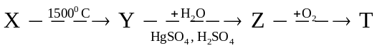; 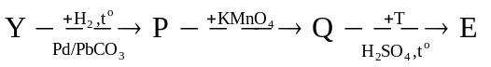
Biết phân tử E chỉ chứa một loại nhóm chức. Phân tử khối của E là
A. 132. B. 118. C. 104. D. 146.
Câu 23: Điện phân dung dịch X gồm FeCl₂ và NaCl (tỉ lệ mol tương ứng là 1 : 2) với điện cực trơ màng ngăn xốp thu được dung dịch Y chứa hai chất tan, biết khối lượng dung dịch X lớn hơn khối lượng dịch Y là 4,54 gam. Dung dịch Y hòa tan tối đa 0,54 gam Al. Mặt khác dung dịch X tác dụng với lượng dư dung dịch AgNO₃ thu được m gam kết tủa. Giá trị m là
A. 14,35. B. 17,59. C. 17,22. D. 20,46.
Câu 24: Hòa tan hết m gam hỗn hợp X gồm Mg, MgO, Mg(HCO₃)₂, MgSO₃ bằng một lượng vừa đủ dung dịch H₂SO₄ 30%, thu được 11,2 lít (đktc) hỗn hợp khí Y và dung dịch Z có nồng độ 36%. Tỉ khối của Y so với He bằng 8. Cô cạn Z được 72 gam muối khan. Giá trị của m là
A. 20. B. 10. C. 15. D. 25.
Câu 25: Phát biểu nào sau đây là sai
A. Theo chiều tăng dần điện tích hạt nhân, các kim loại kiềm có nhiệt độ nóng chảy giảm dần.
B. Ở cùng một chu kỳ, bán kính kim loại kiềm lớn hơn bán kinh kim loại kiềm thổ.
C. KAl(SO₄)₂.12H₂O, NaAl(SO₄)₂.12H₂O và (NH₄)Al(SO₄)₂.12H₂O được gọi là phèn nhôm.
D. Các kim loại kiềm, kiềm thổ đều tác dụng với nước ngay ở điều kiện thường.
Câu 26: Khi bị ốm, mất sức hoặc sau các ca phẫu thuật, nhiều người bệnh thường được truyền dịch “đạm” để cơ thể sớm hồi phục. Chất trong dịch truyền có tác dụng trên là
A. glucozơ. B. saccarozơ. C. amino axit. D. amin.
Câu 27: Phát biểu nào sau đây là đúng:
A. Tất cả các polime tổng hợp đều được điều chế bằng phản ứng trùng ngưng.
B. Tất cả các polime đều không tác dụng với axit hay bazơ.
C. Protein là một loại polime thiên nhiên.
D. Cao su buna-S có chứa lưu huỳnh trong phân tử.
Câu 28: Hai chất hữu cơ X, Y có thành phần phân tử gồm C, H, O (M_{X} < M_{Y} < 70). Cả X và Y đều có khả năng tham gia phản ứng tráng bạc và đều phản ứng được với dung dịch KOH sinh ra muối. Tỉ khối hơi của Y so với X có giá trị là:
A. 1,403. B. 1,333. C. 1,304. D. 1,3.
Câu 29: Cặp chất không xảy ra phản ứng là
A. dung dịch NaNO₃ và dung dịch MgCl₂. B. dung dịch NaOH và Al₂O₃.
C. K₂O và H₂O. D. Na và dung dịch KCl.
Câu 30: Các α–amino axit đều có
A. khả năng làm đổi màu quỳ tím B. đúng một nhóm amino
C. ít nhất 2 nhóm –COOH D. ít nhất hai nhóm chức
Câu 31: Cho dãy các chất: triolein; saccarozơ; nilon-6,6; tơ lapsan; xenlulozơ và glyxylglyxin. Số chất trong dãy cho được phản ứng thủy phân trong môi trường kiềm là
A. 6 B. 4 C. 5 D. 3
Câu 32: Thực hiện các thí nghiệm sau
(1) Cho bột Al vào dung dịch NaOH (dư).
(2) Điện phân dung dịch NaCl bằng điện cực trơ, không màng ngăn xốp.
(3) Cho dung dịch KI vào dung dịch chứa Na₂Cr₂O₇ và H₂SO₄.
(4) Dẫn luồng khí NH₃ qua ống sứ chứa CrO₃.
(5) Cho bột Fe vào lượng dư dung dịch FeCl₃.
Số thí nghiệm thu được đơn chất là.
A. 2 B. 4 C. 5 D. 3
Câu 33: Hỗn hợp X chứa các este đều mạch hở gồm hai este đơn chức và một este đa chức, không no chứa một liên kết đôi C=C. Đốt cháy hoàn toàn 0,24 mol X cần dùng 1,04 mol O₂, thu được 0,93 mol CO₂ và 0,8 mol H₂O. Nếu thủy phân X trong NaOH, thu được hỗn hợp Y chứa 2 ancol có cùng số nguyên tử cacbon và hỗn hợp Z chứa 2 muối. Phần trăm khối lượng của este đơn chức có khối lượng phân tử lớn trong X là
A. 22,7% B. 15,5% C. 25,7% D. 13,6%
Câu 34: Thực hiện sơ đồ phản ứng (đúng với tỉ lệ mol các chất) sau:
(1) 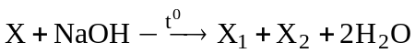 (2) 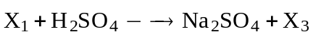
(3) 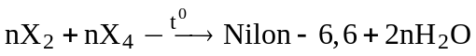 (4) 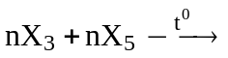 Tơ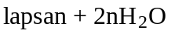
Nhận định nào sau đây là sai?
A. X có công thức phân tử là C₁₄H₂₂O₄N₂. B. X₂ có tên thay thế là hexan-1,6-điamin
C. X₃ và X₄ có cùng số nguyên tử cacbon. D. X₂, X₄ và X₅ có mạch cacbon không phân nhánh.
Câu 35: Hòa tan hết m gam kim loại M cần dùng 136 gam dung dịch HNO₃ 31,5%. Sau khi kết thúc phản ứng thu được dung dịch X và 0,12 mol khí NO duy nhất. Cô cạn dung dịch X thu được
(2,5m + 8,49) gam muối khan. Kim loại M là:
A. Mg B. Cu C. Ca D. Zn
Câu 36: Đốt cháy hoàn toàn một este no 2 chức mạch hở X. Sục toàn bộ sản phẩm cháy vào dung dịch Ca(OH)₂ dư, sau phản ứng thu được 5,0 gam kết tủa và khối lượng dung dịch giảm 2,08 gam. Biết khi xà phòng hóa X chỉ thu được muối của axit cacboxylic và ancol. Số đồng phân của X là:
A. 3 B. 4 C. 6 D. 5
Câu 37: Hỗn hợp A gồm một peptit X và một peptit Y (mỗi chất được cấu tạo từ 1 loại aminoaxit, tổng số nhóm –CO-NH- trong 2 loại phân tử là 5) với tỉ lệ số mol n_{X} : n_{Y} = 2 : 1. Khi thủy phân hoàn toàn m gam hỗn hợp A thu được 5,625 gam glyxin và 10,86 gam tyrosin. Gía trị của m là:
A. 14,865 gam B. 14,775 gam C. 14,665 gam D. 14,885 gam
Câu 38: Cho 1,752 gam amin đơn chức X tác dụng với dung dịch HCl loãng dư, thu được 2,628 gam muối. Số đồng phân cấu tạo của X là
A. 4 B. 6 C. 8 D. 2
Câu 39: Chất nào sau đây không phản ứng với dung dịch HCl
A. H₂N-CH₂-COOH B. CH₃COOH C. C₂H₅NH₂ D. C₆H₅NH₂
Câu 40: Người ta thường dùng các vật dụng bằng bạc để cạo gió cho người bị trúng gió (khi người bị mệt mỏi, chóng mặt…do trong cơ thể tích tụ các khí độc như H₂S…). Khi đó vật bằng bạc bị đen do phản ứng:
4Ag + O₂ + 2H₂S → 2Ag₂S + 2H₂O.
Chất khử trong phản ứng trên là
A. O₂. B. H₂S. C. Ag. D. H₂S và Ag.

PHÂN TÍCH –HƯỚNG DẪN GIẢI
ĐỀ THI THỬ THPT TIÊN LÃNG – HẢI PHÒNG LẦN 1

Câu 1: Chọn D.
- Khi ngâm một đinh sắt vào dung dịch HCl thì: Fe + 2HCl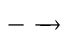FeCl₂ + H₂↑
+ Khí H₂ sinh ra một phần bám lại trên đinh sắt làm giảm khả năng tiếp xúc với ion H⁺ nên phản ứng xảy ra chậm và khí H₂ sinh ra sẽ ít.
- Khi nhỏ thêm dung dịch Cu(NO₃)₂ vào thì: Fe + Cu(NO₃)₂ Fe(NO₃)₂ + Cu
+ Trong dung dịch lúc này hình thành một pin điện điện cực Fe – Cu có sự chuyển dịch các electron và ion H⁺ trong dung dịch sẽ nhận electron vì vậy làm cho phản ứng xảy ra nhanh và khí H₂ thoát ra nhiều hơn.
Câu 2: Chọn A.
- Ở nhiệt độ cao, khí CO, H₂ có thể khử được các oxit kim loại đứng sau Al trong dãy điện hóa.
⇒ Các chất thỏa mãn là: 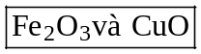.
Câu 3: Chọn B.
- Quy đổi hỗn hợp E: 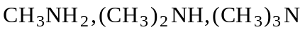 thành C_{n}H_{2n+3}N: a mol.
- Đốt cháy E: C_{n}H_{2n+3}N + (1,5n + 0,75)O₂ nCO₂ + (n + 1,5)H₂O + 0,5N₂
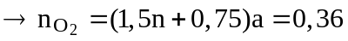(1) và 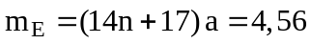 (2). Từ (1), (2) ta tính được: a = 0,12 mol
- Cho E tác dụng với HCl thì 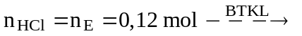m_{muối} = m_{E} + 36,5n_{HCl} =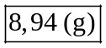
Câu 4: Chọn D.
- Lưu ý:
+ Cho một lượng dư NaOH vào Al³⁺, ban đầu có kết tủa trắng keo không tan sau đó tan dần và tạo dung dịch trong suốt.
+ H₂O cũng là một oxit vì theo định nghĩa oxit là hợp chất của 2 nguyên tố trong đó có 1 nguyên tố là oxi.
Vậy có tối đa là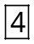 oxit .
Câu 5: Chọn D.
- Hướng tư duy 1: Bảo toàn nguyên tố N
- Quá trình: 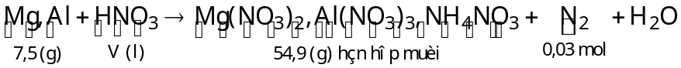
+ Ta có: 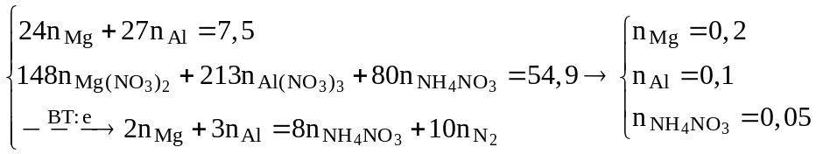
- Hướng tư duy 2: Tính theo số mol HNO₃
+Ta có: 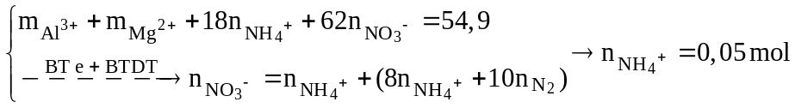
⇒ 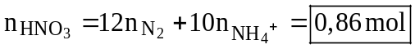
Câu 6: Chọn A.
- Từ tỉ khối ta suy ra 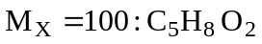 và n_{X} = 0,2 mol ; n_{KOH} = 0,3 mol. Đặt CTTQ của X là: RCOOR’
- Hướng tư duy 1: Tìm gốc R
+ Ta có: n_{KOH pư} = n_{RCOOK} = n_{X} = 0,2 mol n_{KOH dư} = 0,1 mol mà 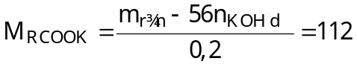
⇒ R là –C₂H₅. Vậy công thức cấu tạo của X là 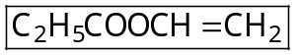
- Hướng tư duy 2: Tìm gốc –R’
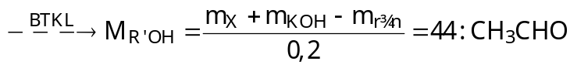 ⇒ R’ là –C₂H₃. Vậy X là
Câu 7: Chọn A.
(a) Đúng, Phương trình phản ứng:
CH₃NH₂ + HCOOH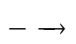HCOONH₃CH₃
C₂H₅OH + HCOOH 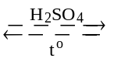 HCOOC₂H₅ + H₂O
NaHCO₃ + HCOOHHCOONa + CO₂ + H₂O
(b) Đúng, Amilopectin chiếm từ 70 – 80% khối lượng tinh bột trong khi amilozơ chiếm từ 20 – 30% khối lượng tinh bột.
(c) Sai, Các tripeptit trở lên (đipeptit không có phản ứng này) đều tác dụng với Cu(OH)₂ cho hợp chất có màu tím đặc trưng.
(d) Đúng, Anilin (C₆H₅NH₂) là chất lỏng, sôi ở 184ºC, không màu, rất độc, tan ít trong nước nhưng tan nhiều trong benzen và etanol.
Vậy có 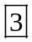 phát biểu đúng là (a), (b), (d).
Câu 8: Chọn C.
Sự oxi hóa | Sự khử
Fe → Fe²⁺ + 2e  (vì lượng Fe phản ứng tối đa nên Fe chuyển lên Fe²⁺). | 4H⁺ + NO₃⁻ + 3e → NO + 2H₂O  0,08 ← 0,02 → 0,06 → 0,01  Cu²⁺ + 2e → Cu  0,01 → 0,02  2H⁺_{(dư)} + 2e → H₂  0,02 → 0,02 → 0,01
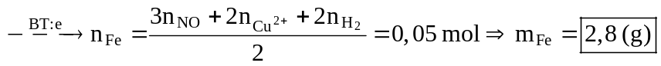
Câu 9: Chọn B.
- Hướng tư duy 1: Xác định các chất có trong muối
+ Ta có: 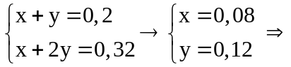m_{muối} = 97x + 191y =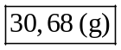
- Hướng tư duy 2: Bảo toàn khối lượng
+ Ta có: 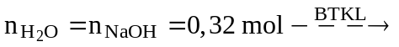 m_{muối} = 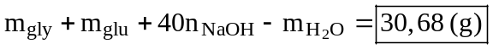
Câu 10: Chọn B.
- Dựa vào quy tắc α ta xác định được các cặp chất có phản ứng với Fe²⁺ là 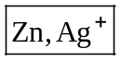. Phản ứng:
Zn + Fe²⁺ Zn²⁺ + Fe Fe²⁺ + Ag⁺ Fe³⁺ + Ag
Câu 11: Chọn D.
Chất | X: K₂SO₄ | Z: KOH | T: (NH₄)₂SO₄ | Y: NH₄NO₃
dd Ba(OH)₂, t⁰ | Có kết tủa xuất hiện | Không hiện tượng | Kết tủa và khí thoát ra | Có khí thoát ra
- Phương trình phản ứng:
Ba(OH)₂ + K₂SO₄ BaSO_{4↓ trắng} + 2KOH
Ba(OH)₂ + NH₄NO₃: không xảy ra
Ba(OH)₂ + (NH₄)₂SO₄ BaSO_{4↓ trắng} + 2NH₃↑ + 2H₂O
Ba(OH)₂ + 2NH₄NO₃ Ba(NO₃)₂ + 2NH₃↑ + 2H₂O
Câu 12: Chọn D.
- Ta có: 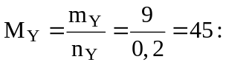Y là 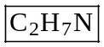
Câu 13: Chọn B.
Câu 14: Chọn A.
Câu 15: Chọn B.
- Na, Al được điều chế bằng phương pháp điện phân nóng chảy.
- Fe, Cu được điều chế bằng cả 3 phương pháp là điện phân dung dịch, nhiệt luyện và thủy luyện.
- Ag được điều chế bằng 2 phương pháp là điện phân dung dịch và thủy luyện.
Vậy chỉ có 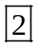 kim loại Na và Al được bằng một phương pháp điện phân.
Câu 16: Chọn D.
- Nhỏ vài giọt dung dịch HNO₃ đặc vào ống nghiệm chứa anbumin thấy có kết tủa màu vàng.
Câu 17: Chọn A.
A.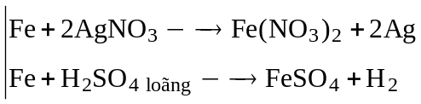 B. Fe + 2FeCl₃ 3FeCl₂
C. Fe + 2HCl FeCl₂ + H₂ D. Fe + CuSO₄ FeSO₄ + Cu
Câu 18: Chọn B.
- Phương trình:
mol: 0,15 0,15
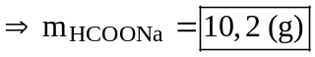
Câu 19: Chọn A.
- Quá trình: 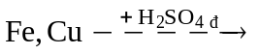Cu _{dư} và 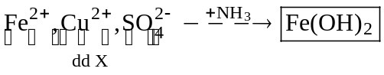
- Lưu ý: Các hiđroxit hay muối của các kim loại Cu, Ag, Zn, Ni tạo phức tan trong dung dịch NH₃ dư.
Câu 20: Chọn C.
A. Sai, Tên gọi của X là phenyl axetat.
B. Sai, X không có phản ứng tráng gương.
C. Đúng, Phương trình: CH₃COOC₆H₅ + NaOH CH₃COONa + C₆H₅ONa + H₂O
D. Sai, X được điều chế bằng phản ứng của anhiđrit axetic với phenol :
C₆H₅OH + (CH₃CO)₂OCH₃COOC₆H₅ + CH₃COOH
Câu 21: Chọn B.
- Hướng tư duy 1: Cân bằng phương trình
Mg + 2Fe³⁺ Mg²⁺ + 2Fe²⁺
mol: 0,02 → 0,04 0,04 ⇒ 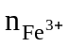_{còn lại} = 0,08 mol
Cu + 2Fe³⁺ Cu²⁺ + 2Fe²⁺
mol: 0,04 ← 0,08 ⇒ n_{Cu dư} = 0,06 mol
Vậy m_{rắn} = m_{Cu dư} = 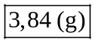
- Hướng tư duy 2: Sử dụng bảo toàn e
- Ta có: 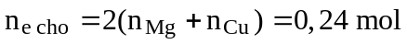. Nhận thấy: 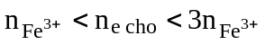 ⇒ Fe³⁺ chỉ về Fe²⁺.
- Khi đó: n_{Cu dư} = 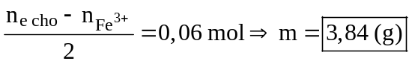
Câu 22: Chọn D.
- Phương trình phản ứng:
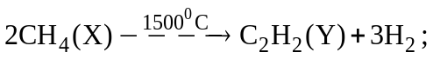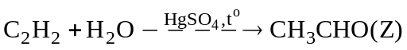
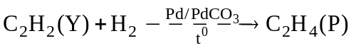
Vậy 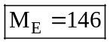
Câu 23: Chọn D.
- Xét trường hợp dung dịch Y chứa 2 chất tan là NaOH và NaCl. Quá trình điện phân diễn ra như sau :
Tại catot:  Fe²⁺ + 2e → Fe  x ← 2x → x  2H₂O + 2e → 2OH⁻ + H₂  2y → 2y y | Tại Anot:  2Cl⁻ → Cl₂ + 2e  (2x + 2y) (x + y) ← (2x + 2y)
- Từ phương trình: 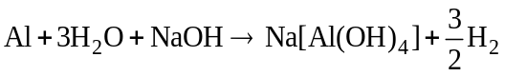 suy ra 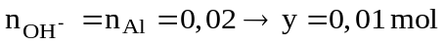
- Khối lượng dung dịch giảm:
- Hỗn hợp X: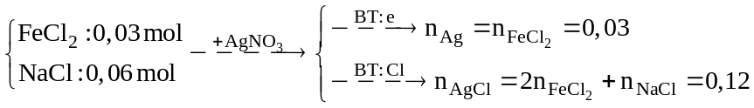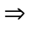 m↓ = 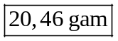
Câu 24: Chọn A.
- Quá trình: 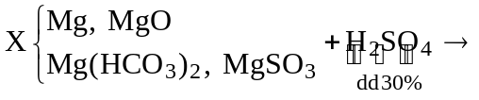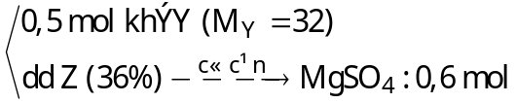
- Ta có:
⇒
Câu 25: Chọn D.
- Be không tác dụng với nước ngay nhiệt độ thường trong khi Mg tan chậm trong nước lạnh khi đun nóng thì Mg tan nhanh trong nước.
Câu 26: Chọn C.
- Trong các chai dung dịch đạm có nhiều các axit amin mà cơ thể cần khi bị ốm, mất sức hoặc sau các ca phẫu thuật để cơ thể sớm hồi phục. Ngoài ra có các chất điện giải và có thể thêm một số các vitamin, sorbitol tùy theo tên thương phẩm của các hãng dược sản xuất khác nhau.
Câu 27: Chọn C.
A. Sai, Các polime tổng hợp có thể được điều chế bằng phản ứng trùng ngưng hoặc trùng hợp. Lấy ví dụ: trùng hợp vinyl clorua
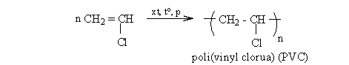
B. Sai, Poli(vinyl axetat) (PVA) tác dụng với dung dịch NaOH hay cao su thiên nhiên tác dụng với HCl:
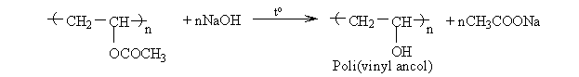
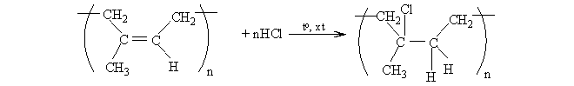
C. Đúng, Protein là một loại polime thiên nhiên có trong tơ tằm, lông cừu, len.
D. Sai, Trong cấu trúc của cao su buna – S không có chứa lưu huỳnh.
Câu 28: Chọn C.
- Vì X, Y đều tham gia phản ứng tráng bạc và tác dụng với KOH sinh ra muối nên X, Y có dạng HCOOR
mà M_{X} < M_{Y} < 70 ⇒ X là HCOOH ; Y là HCOOCH₃. Vậy 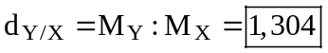
Câu 29: Chọn A.
A. NaNO₃ + MgCl₂ : không xảy ra B. 2NaOH + Al₂O₃ 2NaAlO₂ + H₂O
C. K₂O + H₂O2KOH D. 2Na + 2H₂O 2NaOH + H₂
Câu 30: Chọn D.
- Trong phân tử các α–amino axit chứa đồng thời nhóm amino –NH₂ và nhóm cacboxyl –COOH. Tùy thuộc vào các chất khác nhau mà số nhóm chức có trong các chất có thể giống nhau hoặc khác nhau.
Câu 31: Chọn B
- Có 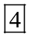 chất thủy phân trong môi trường kiềm là: triolein; nilon-6,6; tơ lapsan; glyxylglyxin.
Triolein | 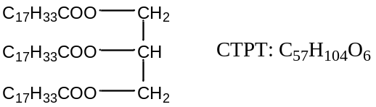
Poli(hexametylen -ađipamit) hay nilon – 6,6 | 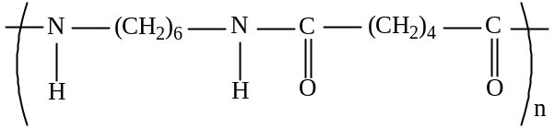
Poli(etylen - terephtalat) hay tơ lapsan | 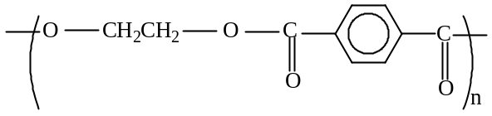
Glyxylglyxin | H₂N–CH₂–CO–NH–CH₂–COOH

Câu 32: Chọn B.
Có 4 thí nghiệm thu được đơn chất là (1), (2), (3) và (4). PT phản ứng :
(1) 2Al + 2NaOH + 2H₂O → 2NaAlO₂ + 3H₂
(2) 2NaCl + 2H₂O 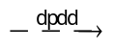 2NaOH + Cl₂ + 2H₂
(3) KI + Na₂Cr₂O₇ + H₂SO₄ → K₂SO₄ + Cr₂(SO₄)₃ + Na₂SO₄ + I₂ + H₂O
(4) 2NH₃ + 2CrO₃ → N₂ + Cr₂O₃ + 3H₂O
Câu 33: Chọn D
- Ta có: 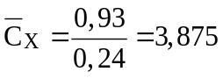. Vì khi thủy phân X trong NaOH thu được 2 ancol có cùng cacbon và 2 muối
⇒ Trong X có 1 chất là HCOOC₂H₅ (A), este đơn chức còn lại là RCOOC₂H₅ (B), este 2 chức (C) được tạo từ etylenglicol C₂H₄(OH)₂ và hai axit cacboxylic HCOOH; RCOOH (trong gốc –R có 1 liên kết đôi C=C)
+ Lúc này k_{A} = 1 ; k_{B} = 2 ; k_{C} = 3. Áp dụng 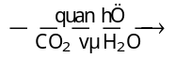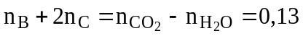 (1)
(2) và n_{A} + n_{B} + n_{C} = 0,24 (3)
+ Từ (1), (2), (3) ta tính được: n_{A} = 0,16 mol ; n_{B} = 0,03 mol ; n_{C} = 0,05 mol
(4) (với C_{B} > 4, C_{C} > 5)
+ Nếu C_{B} = 5 thay vào (4) ta có: C_{C} = 6 ⇒ Thỏa (nếu C_{B} càng tăng thì C_{C} < 6 nên ta không xét nữa).
Vậy (B) là CH₂=CH-COOC₂H₅: 0,03 mol ⇒ 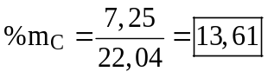
Câu 34: Chọn C
.
X₃ là 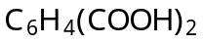có 8 nguyên tử C và X₄ là 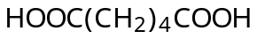có 6 nguyên tử C.
Câu 35: Chọn D.
- Khi cho m gam kim loại M tác dụng với 0,68 mol NaOH thì :
+ 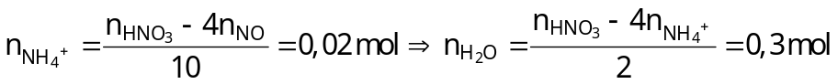
- Ta có 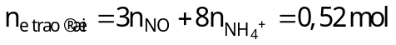
- Mà 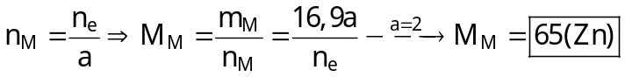(với a là số e trao đổi của M)
Câu 36: Chọn B.
- Khi đốt cháy este X thì :
- Áp dụng độ bất bão hòa, ta được : 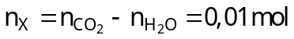. Vậy este X có CTPT là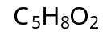
+ TH1 : X được tạo thành từ axit đơn chức và ancol hai chức :
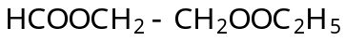và
+ TH2 : X được tạo thành từ axit đơn chức và ancol hai chức :
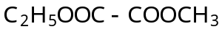và 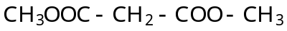
Câu 37: Chọn A.
- Khi gộp X và Y với tỉ lệ mol tương ứng là 1 : 3 có 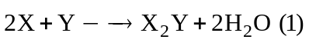
+ Từ: 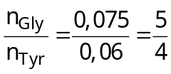 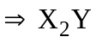 là 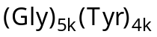.
mà
+ Với k = 1 ⇒ 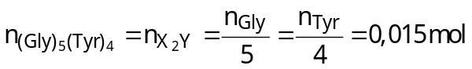
- Xét phản ứng (1) ta được
Câu 38: Chọn C.
: X là C₄H₁₁N
- Số đồng phân ứng với công thức của X là 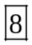
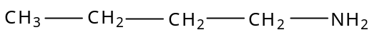 | 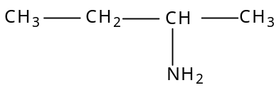
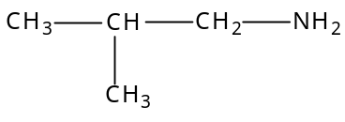 | 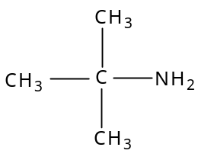
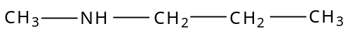 | 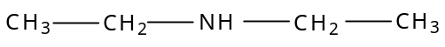
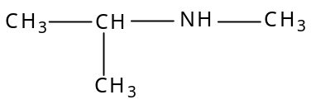 | 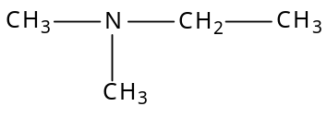
Câu 39: Chọn B.
∗ Những chất tác dụng được với HCl thường gặp trong hóa hữu cơ:
- Muối của phenol : C₆H₅ONa + HCl C₆H₅OH + NaCl
- Muối của axit cacboxylic: RCOONa + HClRCOOH + NaCl
- Amin, anilin: R-NH₂ + HCl R-NH₃Cl
- Aminoaxit: HOOC-R-NH₂ + HClHOOC-R-NH₃Cl
- Muối của nhóm cacboxyl của aminoaxit: H₂N-R-COONa + 2HClClH₃N-R-COONa + NaCl
- Muối amoni của axit hữu cơ: R-COO-NH₃-R’ + HCl R-COOH + R’-NH₃Cl
Vậy 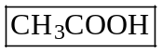 không tác dụng được với HCl.
Câu 40: Chọn C.
- Nhận thấy: Ag → Ag⁺ + 1e : Ag nhường electron nên Ag là chất khử.

----------HẾT----------

